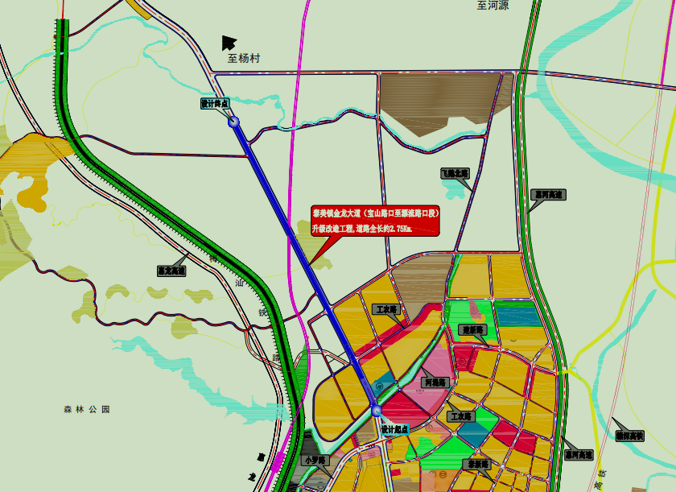
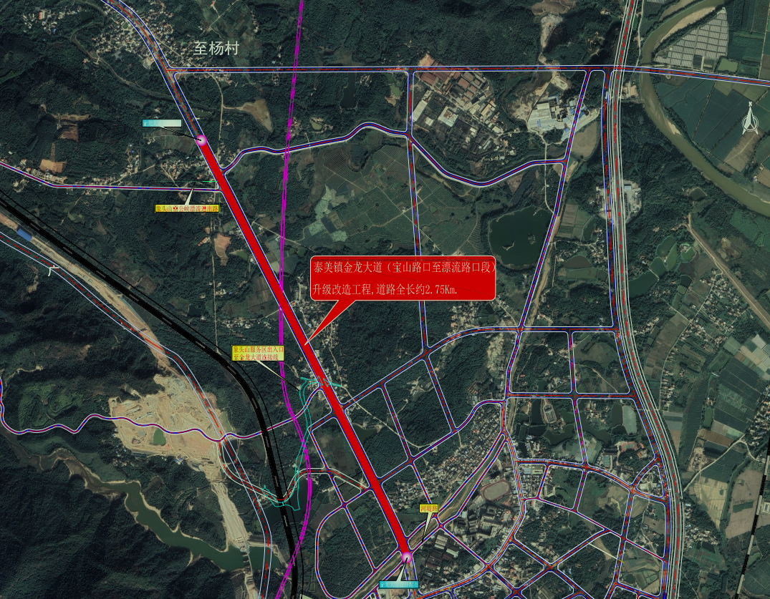
附件：博罗县泰美镇金龙大道（宝山路口至漂流路口段）升级改造工程项目建设用地位置示意图

